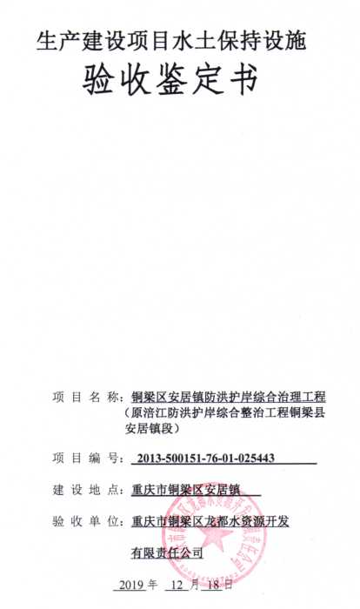

一、生产建设项目水土保持设施验收基本情况表
项目名称 | 铜梁区安居镇防洪护岸综合治理工程 | 行业类别 | 堤防  工程
主管部门  （或主要投资方） | 重庆市铜梁区龙都水资源开发有限责任公司 | 项目性质 | 新建
水土保持方案批复机关、文号及时间 | 重庆市水利局，渝水许可〔2013〕211）号，2013年12月
水土保持方案变更批复机关、文号及时间 | \
水土保持初步设计批复机关、文号及时间 | 重庆市水利局，渝水许可〔2014〕117号，2014年8月
项目建设起止时间 | 2015年3月—2018年7月
水土保持方案编制单位 | 重庆市水利电力建筑勘测设计研究院
水土保持初步设计单位 | 重庆市水利电力建筑勘测设计研究院
水土保持监测单位 | /
水土保持施工单位 | 重庆市永川区水电建筑有限责任公司
水土保持监理单位 | 重庆市弘禹水利咨询有限公司
水土保持设施验收  报告编制单位 | 重庆悦青环保科技有限公司

二、验收意见
根据《国务院关于取消一批行政许可事项的决定》（国发[2017]46号）、《重庆市水利局关于转发〈水利部关于加强事中事后监管规范生产建设项目水土保持设施自主验收的通知〉的通知》（渝水[2017]255号），重庆市铜梁区龙都水资源开发有限责任公司于 2019年 12 月 18日在重庆市铜梁区龙都水资源开发有限责任公司会议室 主持召开了铜梁区安居镇防洪护岸综合治理工程水土保持设施自主验收会议。参加会议的有建设单位、水土保持方案编制单位、施工单位、监理单位、验收报告编制单位的代表及特邀专家共 6 人，会议成立了验收组（名单附后）。
验收组及与会代表先查看了工程现场和查阅了技术资料。验收会议由建设单位致辞并简要介绍了工程的建设情况，由各参建单位及技术服务单位进行了相关汇报，并通过验收组的质询、讨论，形成验收意见如下：
（一）项目概况
方案批复阶段设计项目概况
项目建设占地面积2.61hm²，新建闸泵一座；后河沟整治工程治理河道长1522m，其中：新建堤防护岸工程总长312.7m,整治已成护岸1024m；河道疏浚1522m；修缮人行桥2座，拆除重建人行桥3座，新建人行桥3座。
变更后实际项目组成与布置
项目实际建设占地面积0.38hm²，本项目堤防工程主要由护岸工程和闸泵工程组成，其中：新建堤防护岸工程总长56.7m, 护岸型式为M10浆砌条石衡重式挡墙，拆除重建人行桥2座，新建人行桥1座。
（二）水土保持方案批复情况
2013年10月，重庆市铜梁区龙都水资源开发有限责任公司（建设单位）委托重庆市水利电力建筑勘测设计研究院编制涪江防洪护岸综合整治工程铜梁县安居镇段水土保持方案。2013年12月，方案编制单位根据报告审查专家组意见修改完善形成了《涪江防洪护岸综合整治工程铜梁县安居镇段水土保持方案报告书（报批稿）》，2013年12月6日，重庆市水利局以《重庆市区水利局关于涪江防洪护岸综合整治工程铜梁县安居镇段水土保持方案的批复》（渝水许可〔2013〕211）对该方案进行了批复。
根据本工程水土保持方案批复，本项目扰动原地貌面积为2.61hm²，防治责任范围为4.93hm²，根据本工程水土流失预测、防治责任范围以及水土流失防治分区和防治内容，确定不同的防治措施及布局，并形成水土流失防治体系。主要对项目主体工程防治区进行措施布设：包括工程措施围堰拆除63 m³，土地整治2.17 hm²，表土剥离0.47万m³，覆土0.47万m³；植物措施撒播种草2.02 hm²；临时措施为覆盖彩条布4000m²，填土编织袋挡土墙804 m³，排水沟土方开挖275 m³，沉沙池土方开挖78m³，M7.5浆砌块石沉沙池21 m³，C20砼2 m³。方案批复水土保持总投资为74.87万元。
（三）水土保持初步设计情况
在后续初设和施工图阶段，设计单位及施工单位对施工围堰、场地清理（场地整治）等措施进行了进一步的细化设计，以满足项目的实际需求；2014年7月，重庆市水利电力建筑勘测设计研究院完成了《铜梁区安居镇防洪护岸综合治理工程初步设计报告》（报批稿），重庆市水利局 重庆市发展和改革委员会以《重庆市水利局 重庆市发展和改革委员会关于铜梁区安居镇防洪护岸综合治理工程初步设计的批复》（渝水许可〔2014〕117号）予以批复。
（四）水土保持监测、监理情况
本项目未开展水土保持监测工作，本项目实际占地不足1hm²，挖填土石方总量4.21万m³，按照目前水土保持监督管理办法，可不专项开展水土保持监测工作，符合相关要求。
本工程水土保持工程由主体监理单位一并进行监理，监理单位重庆市弘禹水利咨询有限公司。
（五）验收报告编制情况和主要结论
2019年12月，水土保持设施验收报告编制单位重庆悦青环保科技有限公司收集项目施工、监理等完工结算资料，现场复核水土保持设施完成情况，经分析论证，编制完成了《铜梁区安居镇防洪护岸综合治理工程水土保持设施验收报告》。
验收报告主要结论为：项目水土保持法定程序完善；工程水土保持方案报告书确定的防治措施体系及各防护措施已基本落实；水土保持方案报告书确定的防治任务基本完成；扰动土地整治率、水土流失总治理度及土壤流失控制比三项指标全部达标，拦渣率因弃渣由安居镇政府用于停车场回填利用，按达标计，林草植被恢复率及林草覆盖率指标因实际无可恢复植被面积而无法达标；已实施的水土保持设施质量合格，运行正常，水土流失防治效果显著；水土保持运行管护责任得以落实，达到了批复水土保持方案报告书要求。
（六）验收结论
验收组认为，建设单位依法编报了水土保持方案，项目实施过程中基本落实了水土保持方案与批复文件要求，基本完成了水土流失预防和治理任务，水土流失防治指标达到了水土保持方案确定的目标值（林草植被恢复率及林草覆盖率指标因实际无可恢复植被面积而无法达标），较好的控制和减少了工程建设中的水土流失；水土保持补偿费已全额缴纳；水土保持法定程序完备。符合水土保持设施验收的条件，同意该项目水土保持设施通过验收。
（七）后续管护要求
运行期间，建设单位将整个工程的管护工作交由安居镇人民政府负责，该工程完工后无需要管护的永久水土保持措施。

